|  |  |  |  |
| --- | --- | --- | --- |
| **Adı:** |  | **…………………. Ortaokulu** |  |
| **Soyadı:** |  | **………………. Eğitim Öğretim Yılı** | Tarih: ……/……/ 202.. |
| **Sınıfı:** |  | **ARAPÇA** | Aldığı Not |
| **No:** |  | **5. Sınıf 1.Dönem 2. Yazılı / Sınav Soruları** |  |

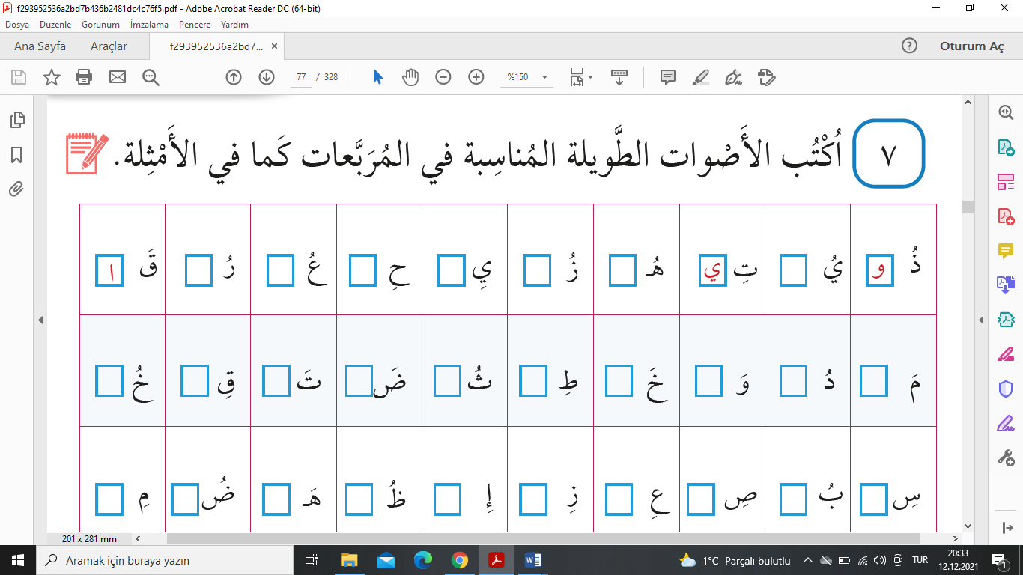 **1. Aşağıdaki boşluklara uygun olan uzatma harflerini örnekteki gibi getiriniz.(9p)**

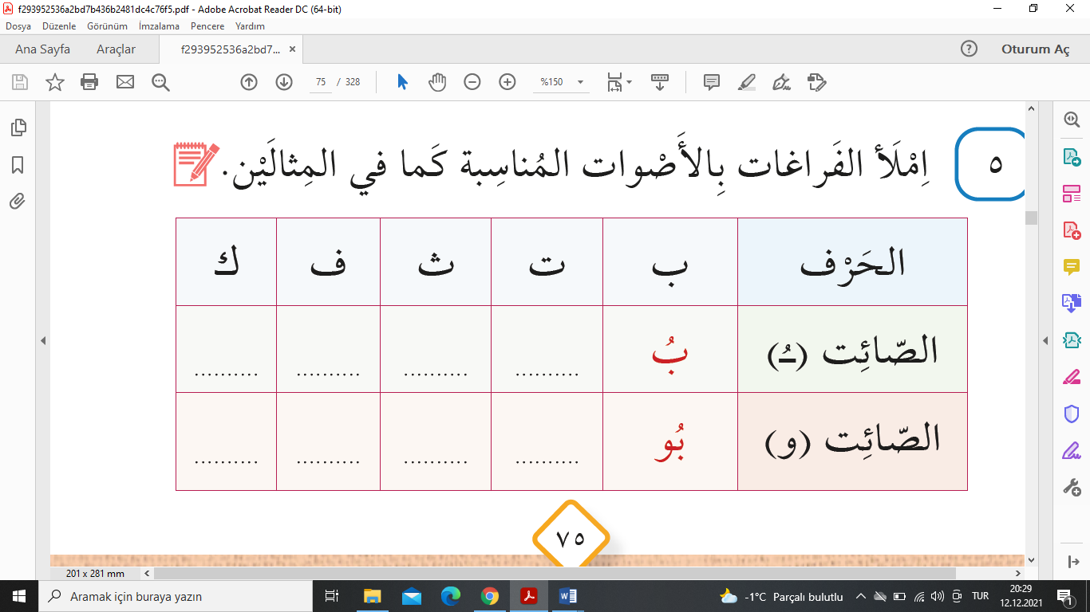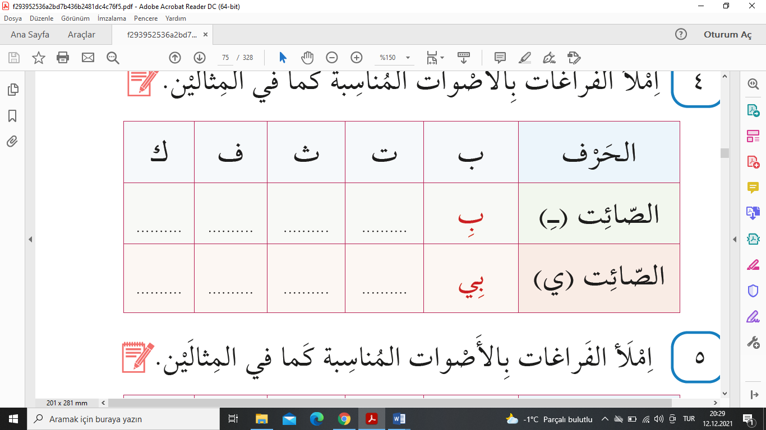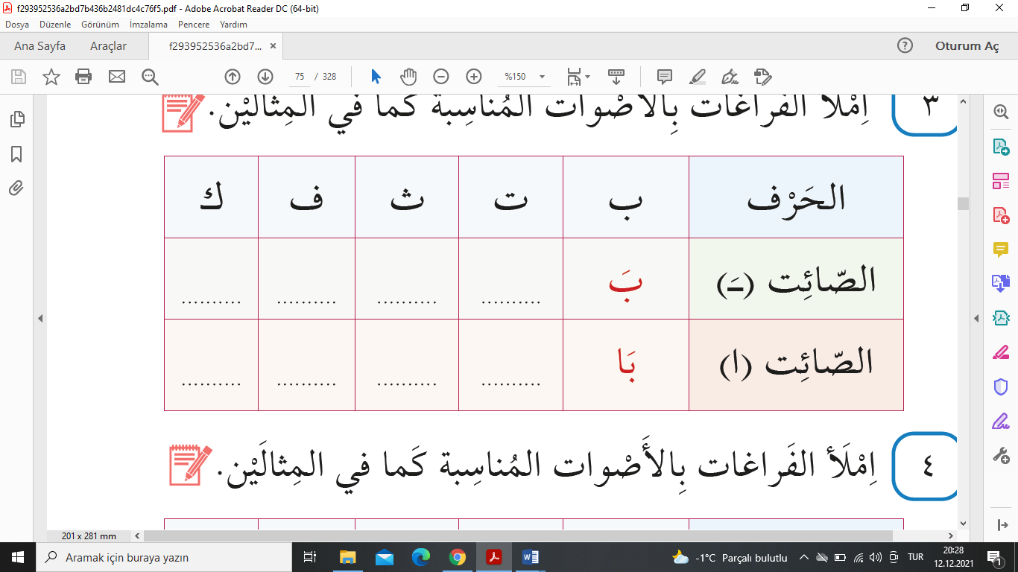 **2.Aşağıdaki uzatma harfleri ile ilgili boş bırakılan yerleri örnekteki gibi yapınız.(24p)**

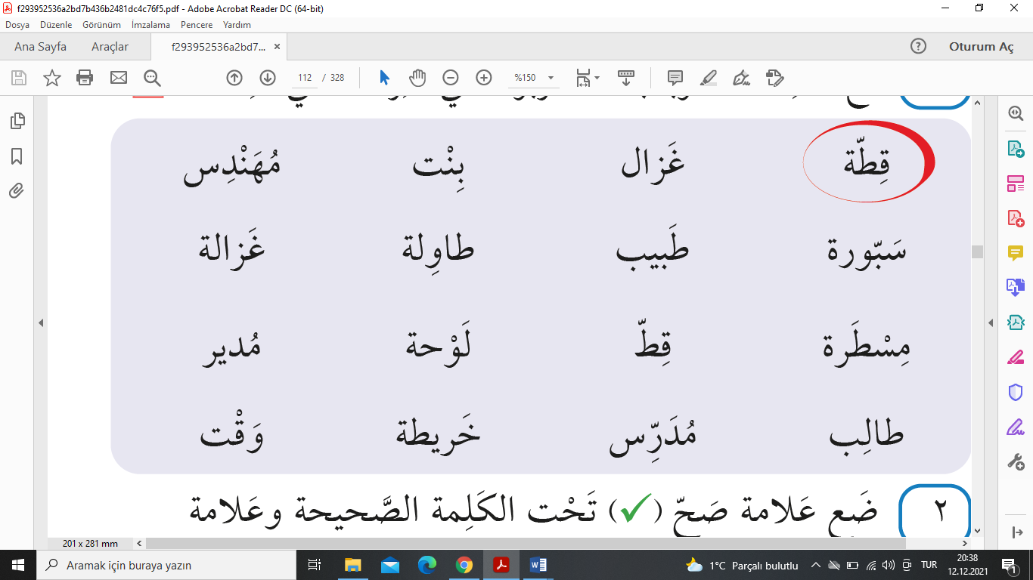**3.Aşağıdaki kelimelerden sonu ta-i merbuta(kapalı te) ile bitenleri yuvarlak içine alınız.(7p)**

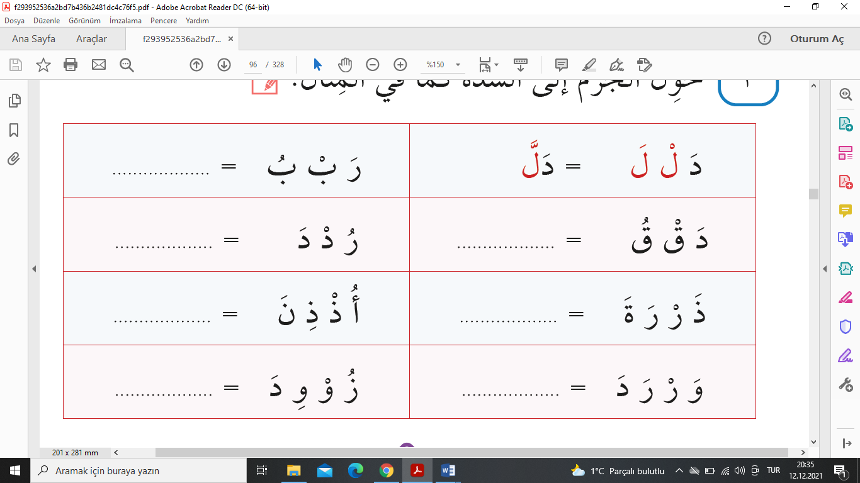**4. Aşağıdaki örnekteki gibi cezimli harfleri şeddeye çevirerek yazınız. (8x1=8p)**

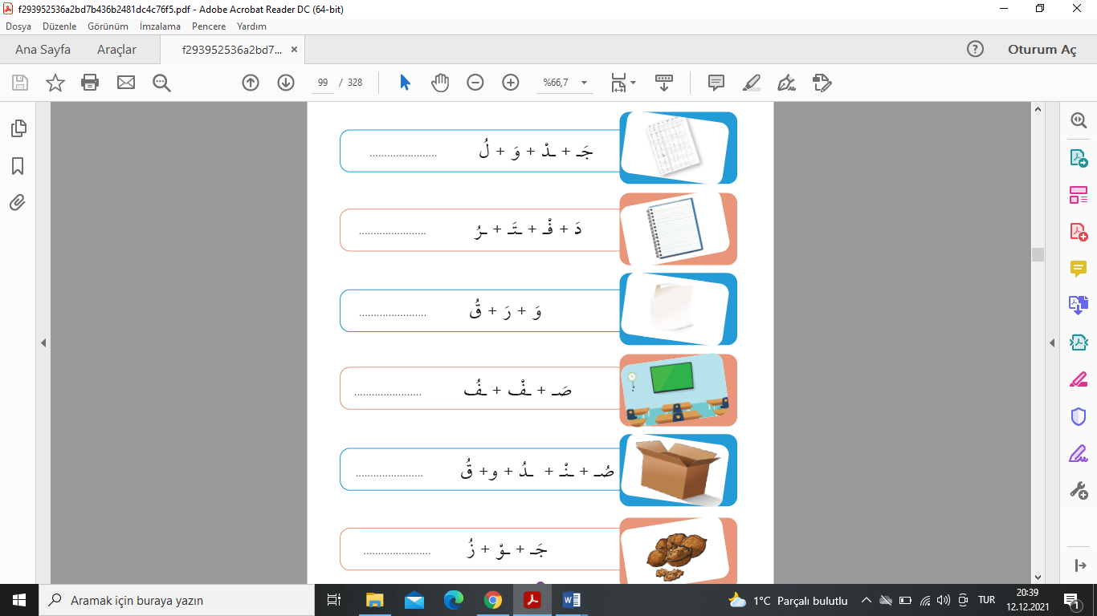 **5. Aşağıdaki harfleri kurallara uygun bir şekilde bitişik yazınız.(12p**

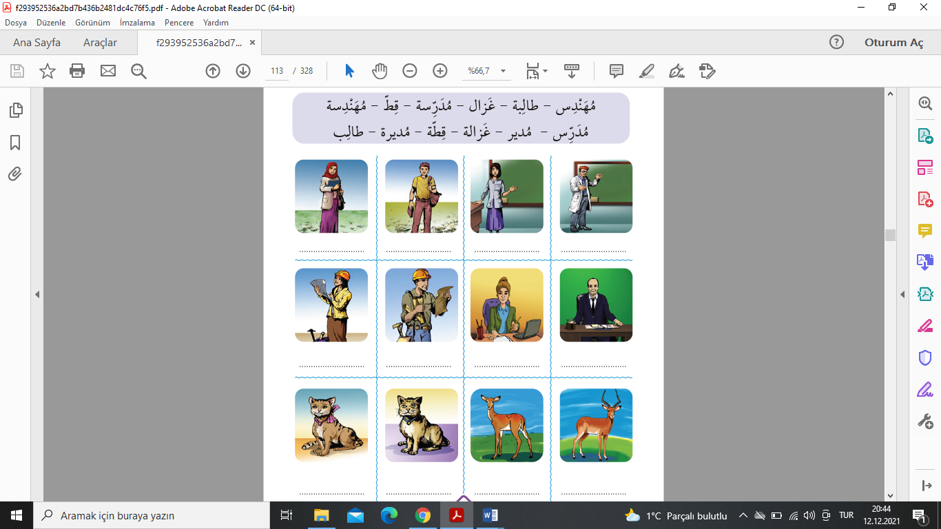 **6.Resimlerin altına uygun kelimeleri yazınız. (12x2=24p)**

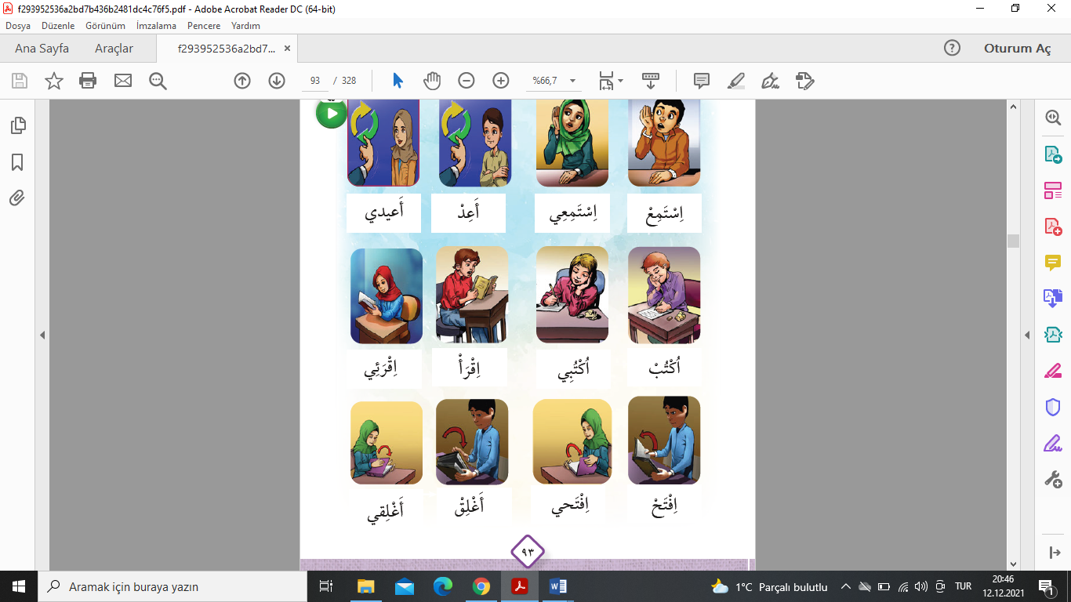**7.Aşağıdaki emirlerin Türkçelerini altlarına yazınız. (16p)B**

***DİĞER SINAVLAR İÇİN TIKLAYINIZ.***

